Register Now !
Acoustics Week in Canada 2017 – Guelph, Ontario

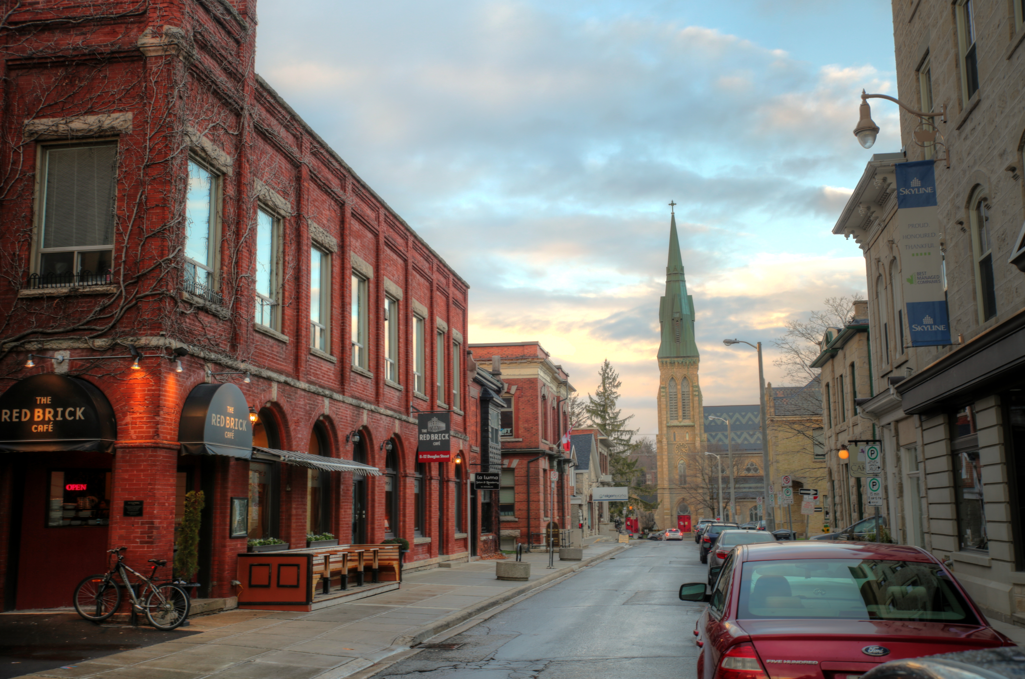
Your participation is invited for Acoustics Week in Canada 2017 to be held October 11-13, 2017. The Canadian Acoustical Association is inviting registrations for the conference hosted at the Delta Hotel and Conference Centre in Guelph Ontario.

This conference highlights the state of the art in acoustics by bringing together leaders, researchers and thinkers.

A conference schedule is being drafted and will be published on the web site http://awc.caa-aca.ca
Highlights include:
Tuesday October 10 | Standards meetings
Wednesday October 11 | Keynote Speaker Elliott Berger:  Bang! Damage from impulse noise and the effectiveness of hearing protection
 | Reception with evening Trade Show
Thursday October 12 | Keynote Speaker John Bradley:  A Rationale for a National Classroom Acoustics Standard
 | National Research Council workshop about tools and data available to consultants and designers to address acoustic changes in the National Building Code
 | Trade Show during daytime
 | Banquet and Awards Ceremony
Friday October 13 | Keynote Speaker Samir Ziada:  Flow-Excited Acoustic Resonances
 | Student Presentation Awards

Key Dates
- Submit a two-page paper and register for the conference by August 1, 2017 for publication in the conference proceedings.
- Register by September 11, 2017 for the lower early registration rates. Prices will go up.
- Reserve rooms from the block of reduced-rate hotel rooms by September 11, 2017.

Register Now !
Acoustics Week in Canada 2017 – Guelph, Ontario

Registration
 | Member | Non-member
Full conference registration | $ 495 |  | $ 615
Student conference registration | $ 275 |  | $ 335
For further details please refer to the conference website. Rates go up after September 11, 2017.

Venue and Accommodation
The conference will be held at Marriott’s Delta Hotel and Conference Centre in Guelph.
Enjoy the convenience of staying at the conference venue. The hotel has set aside a block of rooms for the conference at a special rate of $129 per night for reservations made until September 11th. Claim the special rate by reserving at 519-780-3700 or 1-800-268-1133 and identifying the group Canadian Acoustical Association (Group Code CAN101017_001). Extend your stay and enjoy the local area at the same special rate. Guests have free access to the large Movati Athletic fitness centre next door.

Exhibition
You will have opportunities to look for new products and try the latest in equipment from key suppliers to the acoustic community. Look for them at the conference exhibition for in-person and hands-on interaction!
Suppliers who have not yet reserved their spot should do so promptly, as spaces are filling up quickly. A few sponsorship opportunities are also still available. Contact the Exhibits and Sponsorship coordinator – Bernard Feder.

Key Contacts:
Conference Chair: Peter VanDelden (conference@caa-aca.ca)
Technical Chair: Christian Giguère (technical-chair@caa-aca.ca)
Exhibits and Sponsorship: Bernard Feder (bfeder@hgcengineering.com)
Registration: Dalila Giusti (treasurer@caa-aca.ca)
Conference Web Site: Kyle Hellewell (kyle.hellewell@rwdi.com)

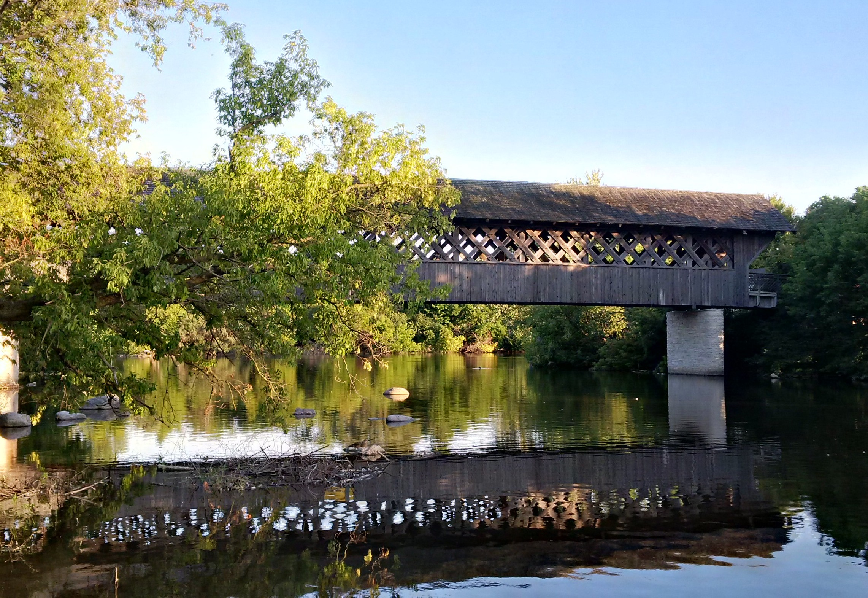

http://awc.caa-aca.ca
INSCRIVEZ-VOUS DÈS MAINTENANT
SEMAINE CANADIENNE DE L’ACOUSTIQUE 2017 - GUELPH, ONTARIO

Vous êtes invités à participer à la Semaine canadienne de l'acoustique 2017 qui aura lieu du 11 au 13 octobre 2017. Vous pouvez dès maintenant vous inscrire au congrès qui se tiendra au à l’Hôtel et Centre de Congrès Delta Guelph en Ontario.
Ce congrès fera état des dernières connaissances en acoustique en réunissant des leaders, chercheurs et autres acousticiens.
Un calendrier complet du congrès est en voie de préparation et sera affiché sur le site http://awc.caa-aca.ca
Les points saillants:
Mardi 10 octobre | Réunions sur les normes
Mercredi 11 octobre | Conférencier invité Elliott Berger:  Bang! Dommages causés par les bruits impulsifs et l'efficacité de la protection auditive
 | Réception de bienvenue et lancement de l’Exposition technique en soirée
Jeudi 12 octobre | Conférencier invité John Bradley:  Vers une norme nationale en acoustique de salle de classe
 | Atelier du Conseil national de la recherche du Canada sur les nouveaux outils et données disponibles aux consultants et concepteurs à tenir compte des derniers changements au Code national du bâtiment
 | Exposition technique ouverte toute la journée
 | Banquet et remise des prix
Vendredi 13 octobre | Conférencier invité Samir Ziada:  Résonances acoustiques excitées par les fluides
 | Prix pour meilleures présentations étudiantes

Dates importantes
- Soumettre votre article de 2 pages et vous inscrire au congrès d’ici le 1er août afin de rencontrer les exigences de publication pour les actes du congrès.
- Vous inscrire au congrès d’ici le 11 septembre 2017 pour bénéficier du tarif hâtif.
- Réservez votre chambre d’ici le 11 septembre 2017 pour bénéficier du bloc de chambres à tarif réduit.

INSCRIVEZ-VOUS DÈS MAINTENANT
SEMAINE CANADIENNE DE L’ACOUSTIQUE 2017 - GUELPH, ONTARIO

Inscription
 | Membre | Non-membre
Inscription complète (3 jours) | $ 495 |  | $ 615
Inscription pour les étudiants (3 jours) | $ 275 |  | $ 335
Pour plus de renseignements, veuillez consulter le site internet du congrès. Les taux augmentent après le 11 septembre 2017.

Lieu et logement
Le congrès se tiendra à L’Hôtel Delta Guelph et Centre de congrès par Marriott.
Profitez-en pour être directement sur le site du congrès. L'hôtel a mis à disposition un bloc de chambres pour les participants au tarif réduit de $129 par nuit pour les réservations effectuées jusqu'au 11 septembre. Réclamez le tarif réduit en réservant au 519-780-3700 ou au 1-800-268-1133 et indiquez que vous faites partie du groupe « Association canadienne d'acoustique » (Code de groupe CAN101017_001). Prolongez votre séjour et profitez de l’occasion pour découvrir la région au même tarif réduit. Les clients de l’hôtel ont accès gratuit au centre d’entrainement « Movati Athletic » situé juste à côté.

Exposition technique
Les fabricants et fournisseurs qui n’ont pas encore réservé leur table sont priés de le faire dans les plus brefs délais car les places sont limitées. Quelques commandites sont encore disponibles. Veuillez communiquer avec le coordonnateur des exposants et commanditaires – Bernard Feder.

Personnes contacts:
Président du congrès: Peter VanDelden (conference@caa-aca.ca)
Directeur scientifique: Christian Giguère (cgiguere@uottawa.ca)
Exposants et commanditaires: Bernard Feder (bfeder@hgcengineering.com)
Inscription: Dalila Giusti (treasurer@caa-aca.ca)
Site internet du congrès: Kyle Hellewell (kyle.hellewell@rwdi.com)

http://awc.caa-aca.ca

